新 书 推 荐

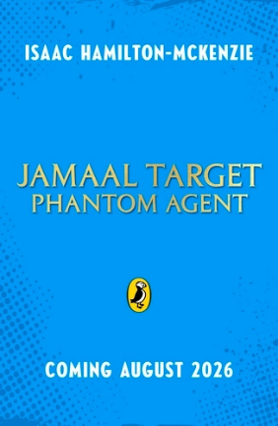
中文书名：《贾马尔：魅影特工》
英文书名：JAMAAL TARGET: PHANTOM AGENT
作 者：Isaac Hamilton-McKenzie
出 版 社：Puffin
代理公司：PRH UK/ANA
页 数：320页
出版时间：2026年8月
代理地区：中国大陆、台湾
审读资料：电子稿
类 型：儿童文学

内容简介：

当《亚历克斯·莱德》（Alex Rider）遇见《蜘蛛侠：平行宇宙》（Spider-Man: Into the Spider-Verse）！这部快节奏、动作密集的中年级系列讲述一个“普通”男孩发现自己拥有基因改造超能力，并注定要加入一个精英秘密组织的故事。

贾马尔（Jamaal Target）本是个普通男孩。这个十二岁少年与养母同住，喜欢和好友米拉（Myla）一起打游戏——直到某天，一切天翻地覆……

当米拉在他眼前遭人绑架，贾马尔被卷入由秘密组织“魅影”（PHANTOM）编织的阴谋之网。他由此得知自己从素未谋面的父母那里继承了超级力量、速度与强化感官。

被迫快速掌握新能力的贾马尔，与少年魅影特工洛里·约翰逊（Lori Johnson）并肩作战，在伦敦各地执行高风险任务。但他是否具备拯救挚友、制裁恶势力的能力？

本书卖点：

- 2026年中年级平装小说重点推荐
- 兼具《亚历克斯·莱德》风格的商业动作冒险（面向新一代读者！）与《蜘蛛侠：平行宇宙》、《奥妮凯亚与太阳学院》（Onykea and the Academy of the Sun）风格的超级英雄视角
- 作者作为马库斯·拉什福德《早餐俱乐部冒险》（The Breakfast Club Adventures）系列的合著者，展现了成熟的写作能力，带来惊险刺激且易于理解的故事
- 主角是在寄养家庭长大的黑人少年，与作者艾萨克·汉密尔顿-麦肯齐的经历相似，为中年级图书市场提供了急需的多元文化呈现

作者简介：


艾萨克·汉密尔顿-麦肯齐（Isaac Hamilton-McKenzie）是一位在伦敦西北部出生成长的作家，成长于寄养家庭。他在2018年末开始创作之旅，从历史与经济学专业毕业后发现自己对这两个领域毫无兴趣，转而发掘出对讲故事的热情。此后他在创作道路上不断前行，其兴趣涵盖动作、奇幻、魔幻现实主义和历史小说。他曾参与Storymix工作室《未来英雄》（Future Hero）系列的创作团队，并与马库斯·拉什福德合著《早餐俱乐部冒险》系列。《贾马尔·标靶：魅影特工》是他首部以本名发表的独立作品。

感谢您的阅读！
请将反馈信息发至：版权负责人
Email：Rights@nurnberg.com.cn
安德鲁·纳伯格联合国际有限公司北京代表处
北京市海淀区中关村大街甲59号中国人民大学文化大厦1705室, 邮编：100872
电话：010-82504106, 传真：010-82504200
公司网址：http://www.nurnberg.com.cn
书目下载：http://www.nurnberg.com.cn/booklist_zh/list.aspx
书讯浏览：http://www.nurnberg.com.cn/book/book.aspx
视频推荐：http://www.nurnberg.com.cn/video/video.aspx
豆瓣小站：http://site.douban.com/110577/
新浪微博：安德鲁纳伯格公司的微博_微博 (weibo.com)
微信订阅号：ANABJ2002


